Neuilly sa mère

Corrigé A2

http://www.youtube.com/watch?v=ypAFX1l-Jog
Thèmes | Les jeunes, les banlieues, les préjugés, les différences sociales, l’intégration, la politique
Idées d’exploitations pédagogiques | Objectifs communicatifs  Comprendre et décrire des personnes et des situations  Donner son avis | Kommunikative færdigheder
Idées d’exploitations pédagogiques | Objectifs linguistiques  Décrire quelqu’un  Les activités, les lieux | Sprog og sprogbrug
Idées d’exploitations pédagogiques | Objectifs culturels  Découvrir un film francophone sur les banlieues françaises | Kultur- og samfundsforhold
 | Stratégie métacognitive  Comprendre un film et une bande annonce (1,7 ns) | Sprogtilegnelse
Temps à y consacrer | 2x45 minutes

Avant de commencer : les banlieues françaises :
a) Comparer ces deux images, ce sont des banlieues de Paris, imaginer la vie d’un adolescent habitant dans ces endroits.
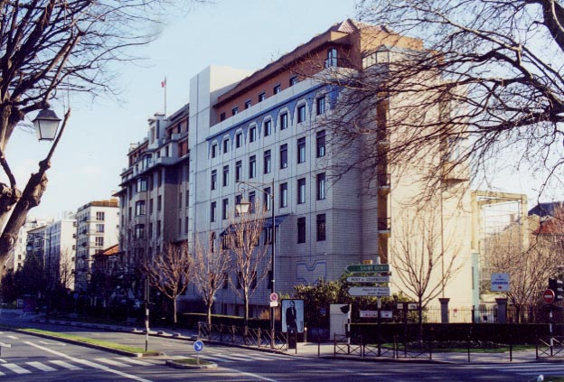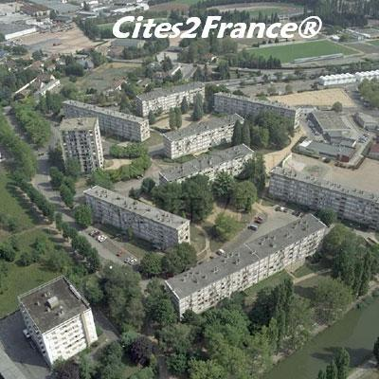
Neuilly-sur-Seine Châlon
Les immeubles sont beaux et grands. Les immeubles ne sont pas beaux.
Il y a de l’espace. C’est propre. Il y a beaucoup de bâtiments. C’est triste.
Le matin il se lève… Après l’école, il va à la piscine. Après l’école, il joue au foot dans la cour.
b) Relier :
Une banlieue est • ce qui entoure une ville, c’est une périphérie.
Un grand ensemble est • un ensemble de tours et de barres d’immeubles, c’est une cité.

Avec l’affiche :
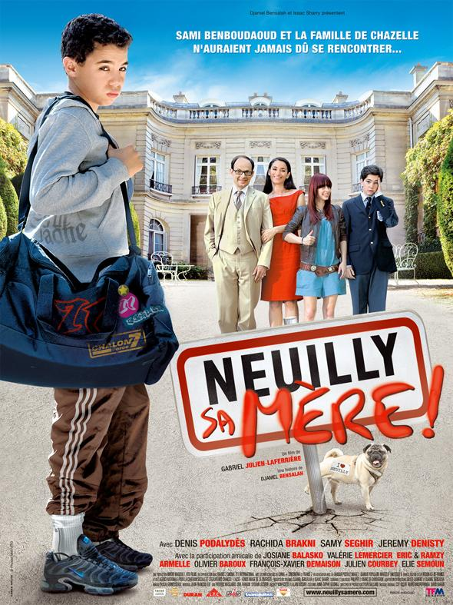
a) Qui voyez-vous sur cette affiche ?
Il y a un garçon avec un sac de sport. Il est d’origine arabe. Il y a aussi une famille plus bourgeoise : le père, la mère la fille et le fils.

b) Dans quelle ville se passe le film ?
Il se passe à Neuilly.

c) « Sa mère ! » a été rajouté sur le panneau de la ville pourquoi ?
□ Parce que c’est la ville de la mère du garçon.
 Parce que c’est une insulte.
□ Parce que c’est le nom du chien.

d) Donner deux adjectifs pour décrire la maison en arrière-plan :
grande, belle, vieille, riche, spacieuse, bourgeoise, bien entretenue, chic, traditionnelle

Avec la bande-annonce :
a) Compléter :
adolescent blondes chambre cité cousin politique privée tante
Sami est un adolescent de 14 ans qui habite dans une cité à Chalon. Il est collégien. Il aime les blondes. Mais il doit aller vivre à Neuilly chez sa tante. Il partage la chambre. de son cousin. Son cousin est passionné de politique. Sa nouvelle école est une école catholique et privée.

b) Comparer Sami au début de la bande-annonce et à la fin de la bande-annonce : vêtements, attitudes…


Il porte un t-shirt rayé bleu et noir, un jean ou un pantalon de survêtement. Il sourit. Il habite dans une cité.
Il porte un costume, une veste noire, une chemise blanche, une cravate bleue et un pantalon noir. Il a des lunettes de soleil. Il est plus chic. Il a une petite copine.

Pour aller plus loin :
Imaginer le courriel que Sami va écrire à ses amis de Chalon pour parler de sa nouvelle école et de sa nouvelle famille.

Salut,
Je partage la chambre de mon cousin. Mon cousin a des posters d’hommes politiques dans sa chambre. Il ne veut pas le poster de Charlize Theron ! Ma cousine veut se marier avec un chinois. Son père ne veut pas. Mon oncle aime la tradition et la politesse. C’est difficile parce qu’à Chalon, c’était différent. Dans mon école, on porte un uniforme. Les élèves sont très sages et ne parlent pas pendant les cours. Il faut beaucoup travailler. C’est une vieille école, ça ressemble à un château. C’est joli, mais je préfère l’école de Chalon, c’est plus drôle !
Je n’aime pas beaucoup mon cousin, ma cousine est sympa, mais un peu spéciale !
Ma tante est gentille. Elle est très belle.
Je n’ai pas beaucoup d’amis, ils ne sont pas très gentils, mais il y a une fille très jolie. Elle est blonde. C’est ma voisine. J’adore les blondes !
Ma nouvelle maison est une vieille maison bourgeoise, c’est chic mais ma cité me manque.
Vous me manquez.
Salut les copains !
Sami

